Открыть эту папку где находится manage.py. Чтобы в комнадной строке было видно, что она открыта.

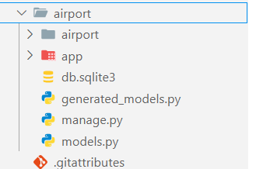

Должна быть КОМНАДНАЯ СТРОКА А НЕ POWERSHELL

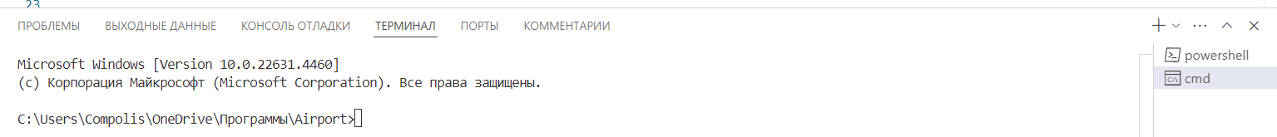

Manage.py используется для подключения сервера Django. Для подключения вставляет запрос python manage.py runserver

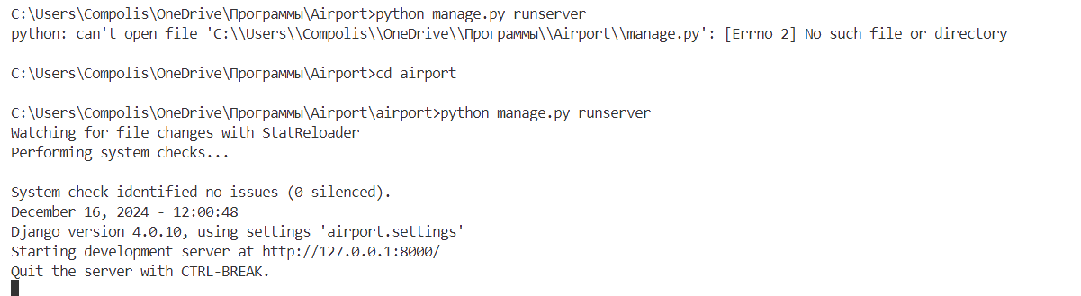

После этого мы вводим в браузере

<http://127.0.0.1:8000/>

Запросы которые мы вводим в браузер, можно найти в url.py



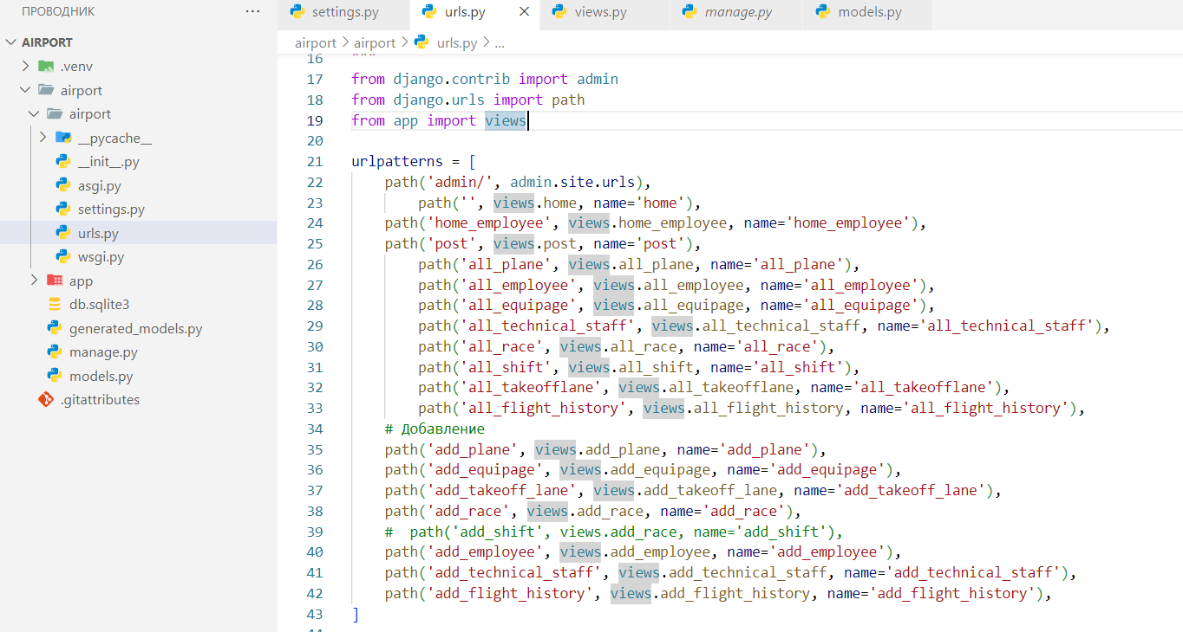

В этих урал написаны названия, имена(для перехода в их страницы) и также процедуры, по которым он подключают процедуру и видят в какой странице все выводится.

Например



Урл all_plane, подключен к процедуре all_plane который находится в файле view.py

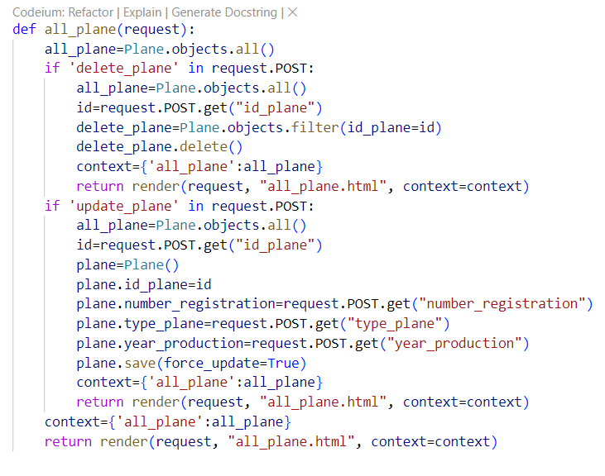

Все функции в Django (действия) происходят, с помощью команды post. То есть мы присваиваем значение, и в скобках даем имя(name), для элементов html.

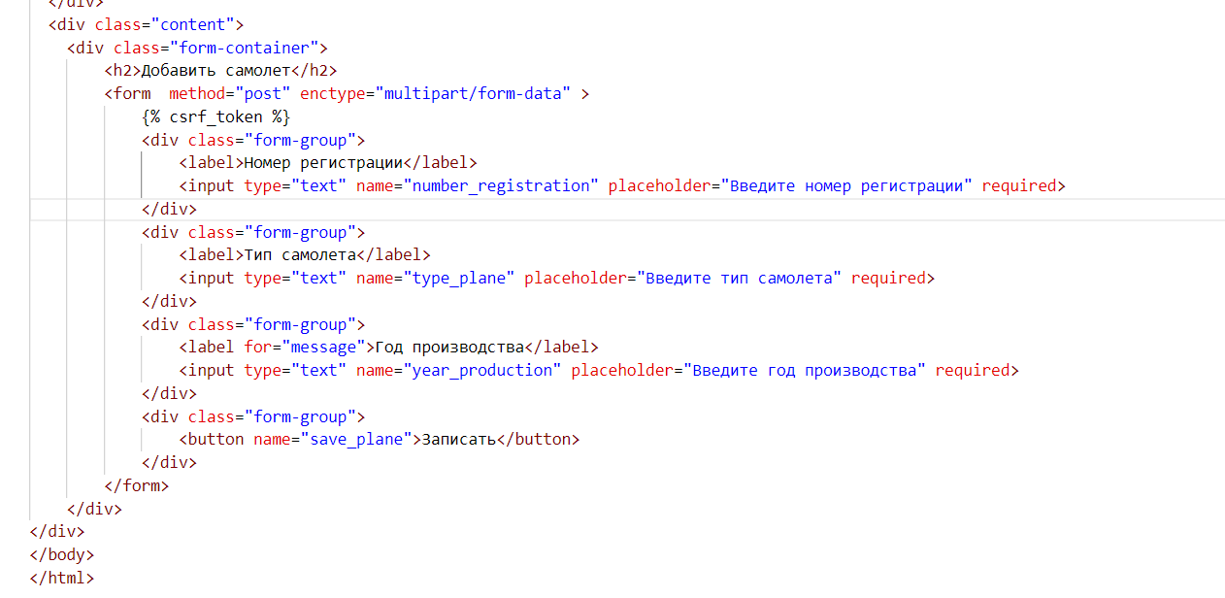

Связь с базой данных, осуществляется в файле setting.py. Мы пишем название и СУБД.

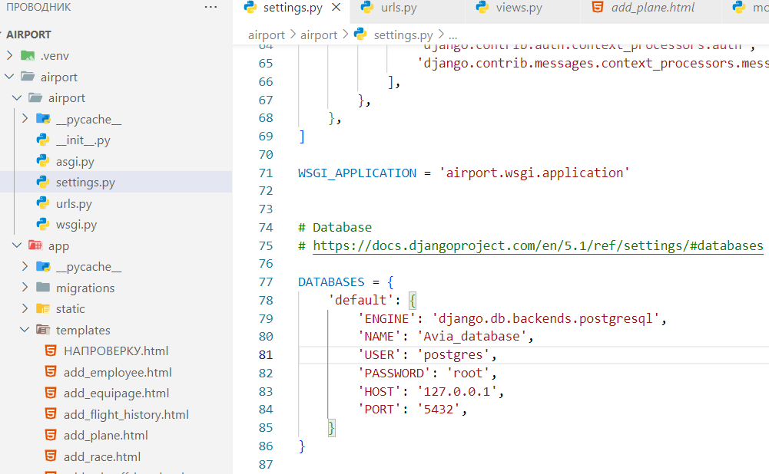

И переводим таблицы в субд в классы в файл model.py. И с помощью классов мы взаимодействуем с функциями находящийся в view.py

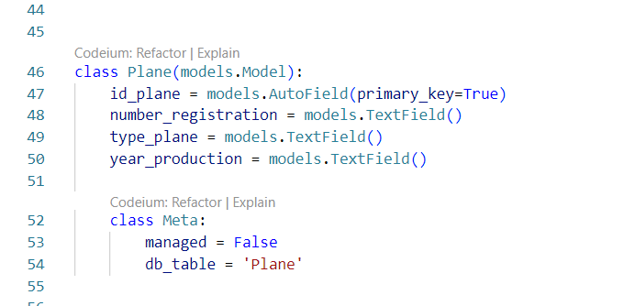

Таким образом, работает приложение.